

Universidad Latina

Facultad de Ingeniería en Sistemas

Lic. De ingeniería en Sistemas informáticos

Materia Programación 6

Nombre Del Estudiante: Kevin Tom Deng

Cédula: 8-959-1255

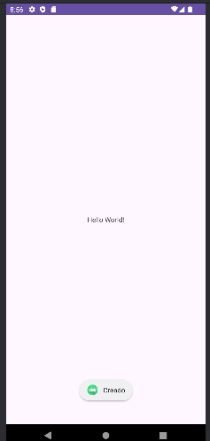

Al ejecutar la aplicación se creara la actividad mostrando las interfaces.

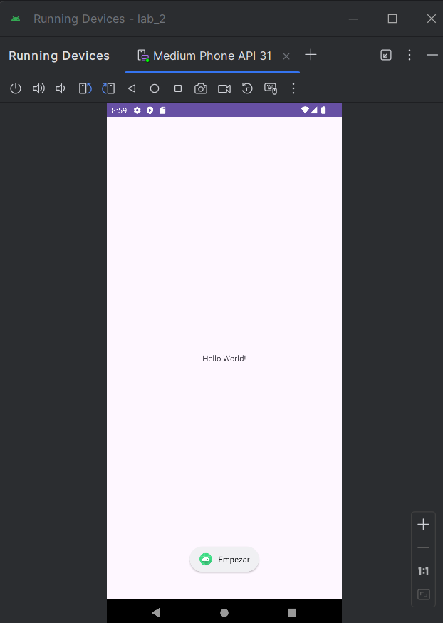

Al mismo tiempo que se crea la actividad, se comienza la actividad donde es visible las interfaces para que el usuario puede interactuar.

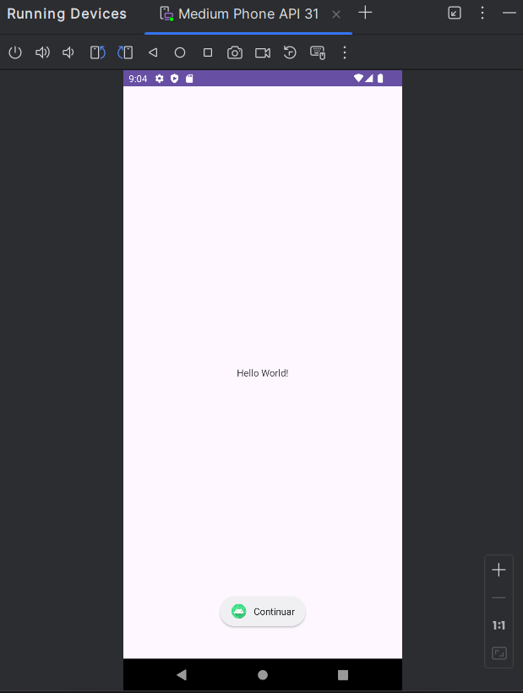

Al volver a abrir la aplicación se ejecutara 2 métodos que el primero seria onstart para volver la mostrar la aplicación y permitir que el usuario vuleva a poder interactuar con la aplicación, y segundo onresume que permite al usuario continuar su interacción donde lo había dejado. Onresume es volver a poner a aplicación en primer plano.

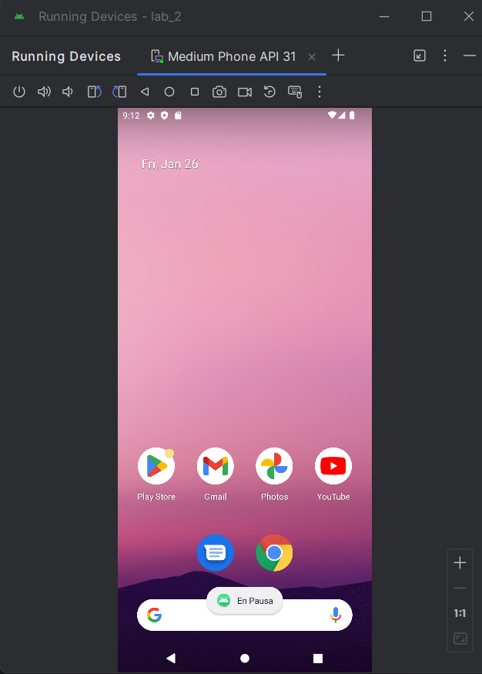

Al poner la aplicación en segundo plano lo que hace es poner en pausa la aplicación. El método seria onpause.

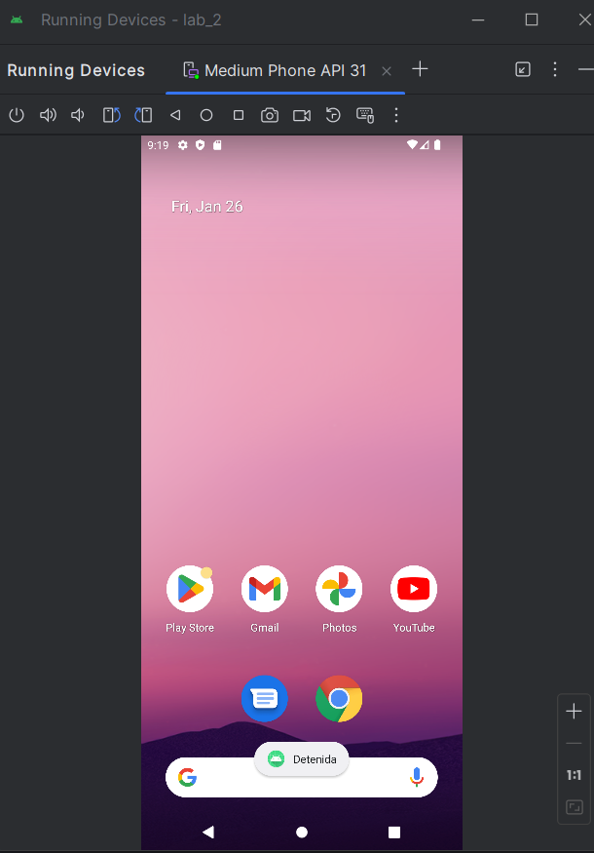

Al salir de la aplicación se ejecuta 2 metodos. El primero seria onpause donde pondrá la aplicación en segundo plano, y el segundo seria onstop donde hará que la aplicación no sea visible para el usuario.

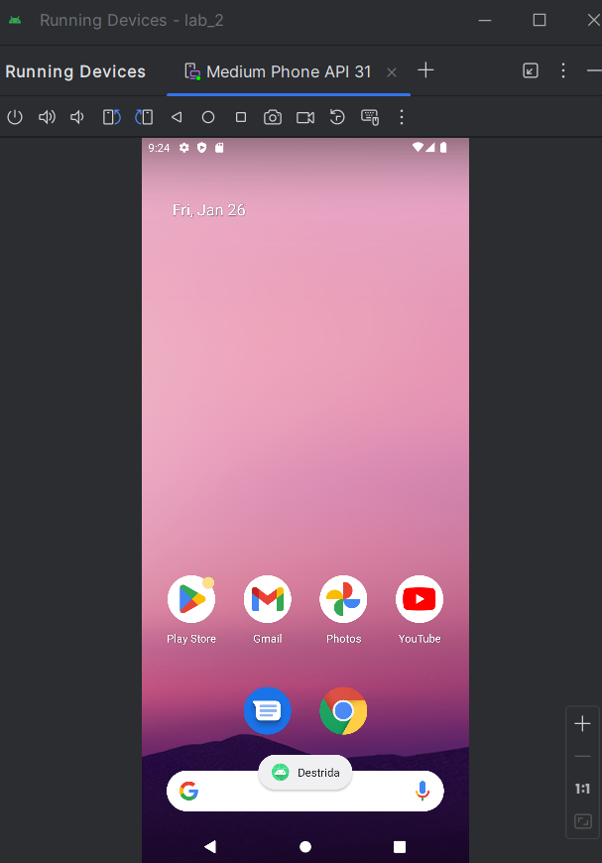

Al destruirlo se ejecuta 3 metodos, el primero es onpause, el segundo es onstop y el tercero es ondestroy que terminar la actividad que se estaba ejecutando para liberar memoria.